COLEGIO NACIONAL NICOLAS ESGUERRA
AREA DE TECNOLOGIA E INFORMATICA
2020

TALLER DE MÍNIMOS NO NEGOCIABLES

Mínimos no negociables

- Faltar al respeto a cualquier miembro de la comunidad educativa, bajo ninguna circunstancia se permitirá la agresión física, verbal,calumnia, amenaza o el uso de la violencia dentro o fuera de la institución. En caso de conflicto se resolverá de forma pacífica.
- El uniforme será de uso obligatorio para los estudiantes, teniendo en cuenta las especificaciones del manual de convivencia.
- Venta y/o consumo de sustancias psicoactivas y/o alcohólicas al interior del colegio.
- Tomar o esconder objetos ajenos sin consentimiento. Al encontrar algún objeto se debe entregar en coordinación de ciclo u otra dependencia del colegio, de forma inmediata.
- Mantener siempre el salón aseado y en orden para todas las clases.
- Tomar todo el alimento ofrecido en el comedor escolar y dejar el menaje en el lugar indicado luego de terminar de almorzar.
- Portar o hacer uso de cualquier clase de arma o elemento que atente a la integridad de las personas.
- Llegar puntualmente a cada una de las clases.La evasión de clases será considerada falta grave y será causa de un proceso disciplinario.
- Cumplir con las acciones pedagógicas, acuerdos o compromisos establecidos con el director de grupo o con los docentes de la institución.
- Estará prohibida la venta de comestibles o de cualquier elemento dentro de la institución, por parte de los estudiantes.
- Utilizar en momentos no adecuados elementos distractores que perturben el ambiente educativo (celulares, altavoces, audífonos, juegos electrónicos y otros)
- Cuidar la planta física, mobiliario y elementos en general puesto a su disposición para desarrollar sus actividades académicas.

Taller.

- Desde su vivencia escolar cuál es la importancia de tener unos mínimos para la convivencia, podría incluir item a este decálogo.
- Escriba por lo menos 6 sanciones que considera adecuadas para aplicar a un estudiante que sea sorprendido cometiendo hurto.
- Formar 12 grupos de trabajo a los cuales se le asignará un mínimo no negociable que tendrá que realizar un afiche (hoja oficio) de forma creativa (tipo caricatura, infografía, representación gráfica, poster, banner); al finalizar la actividad se socializarán y serán expuestos en la cartelera del salón.

Nota: este material debe permanecer expuesto de forma permanente en cada salón de clase para recordar las normas de sana convivencia.

Solicitar a los estudiantes el miércoles los siguientes materiales: Colores, tijeras, marcadores, hojas Oficio (Recicladas), cinta, revistas, pegante

4. Organizando las siguientes palabras podrá construir una frase que refleja una característica del alumno Esguerrista:

institucional  Respetar  de  de | la  los  uniformes  como | variación  el  identidad  convivencia | manual  mismos  portando  los | evitando  lo  establece  la

1. En la sopa de letras encuentre las siguientes palabras:

.
LLAMADOS  ORIENTAR  ESCOLAR  ATENCIÓN  LLEGAR  ACEPTAR  QUE  LA | DE  PRETENDEN  AL  PUNTUAL  PARA  NO  MEJORAR  ALTERAR | ORGANIZACIÓN  Y  DESARROLLO  PERSONAL  LOS  SU  COLEGIO

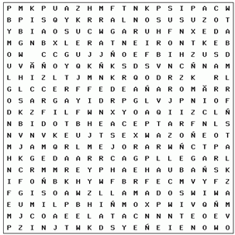
Construya las dos frases resultantes con las palabras que encontró en la sopa de letras:

A.___________________________________________________________________________________________________________________________________________________________________________________________________________________________________________________________________________________________________
B.___________________________________________________________________________________________________________________________________________________________________________________________________________________________________________________________________________________________________

3. Estos elementos afectan tu aprendizaje cuando no se requieren para el desarrollo de las actividades de clase, encuentra sus nombres completando el crucigrama.

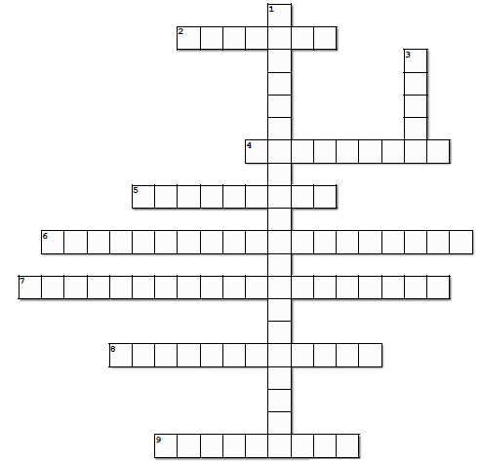

Abajo
1. Dispositivo que almacena, organiza y reproduce archivos de audio
3. Dispositivo electrónico que permite la recuperación de las señales,
transmitidas por un emisor.
Cruzada
2. Dispositivo electrónico que tiene un tamaño intermedio entre el
ordenador y el móvil
4. Aparato que consta de dos piezas con unos dispositivos capaces de
transformar ondas eléctricas en ondas sonoras
5. Dispositivo empleado para reproducir sonido desde un dispositivo
electrónico
6. Multimedia digital es un dispositivo que almacena, organiza y
reproduce archivos de vídeo
7. Cualquier elemento que se utilice durante la clase que no esté
directamente relacionado con esta
8. Aplicación interactiva orientada al entretenimiento que, a través de
ciertos mandos o controles
9. Artefacto que sirve para comunicarse de forma móvil

